Цели:
- устранение пробелов в знаниях о СПИДе и ВИЧ - инфекции, путях заражения;
- воспитание ценностного, бережного отношения к собственной жизни и жизни других
людей;
- развитие воли и самостоятельности в выборе жизненного пути.
Форма проведения мероприятия: лекционно-информационная с презентацией Оборудование:
экран, проектор, ноутбук/ компьютер; листки с анкетами для обучающихся; листки для обучающихся с таблицей “Можно ли заразиться СПИДом?”
Оформление: плакаты по теме Подготовка к мероприятию: анкетирование учащихся и обработка данных; создание презентации
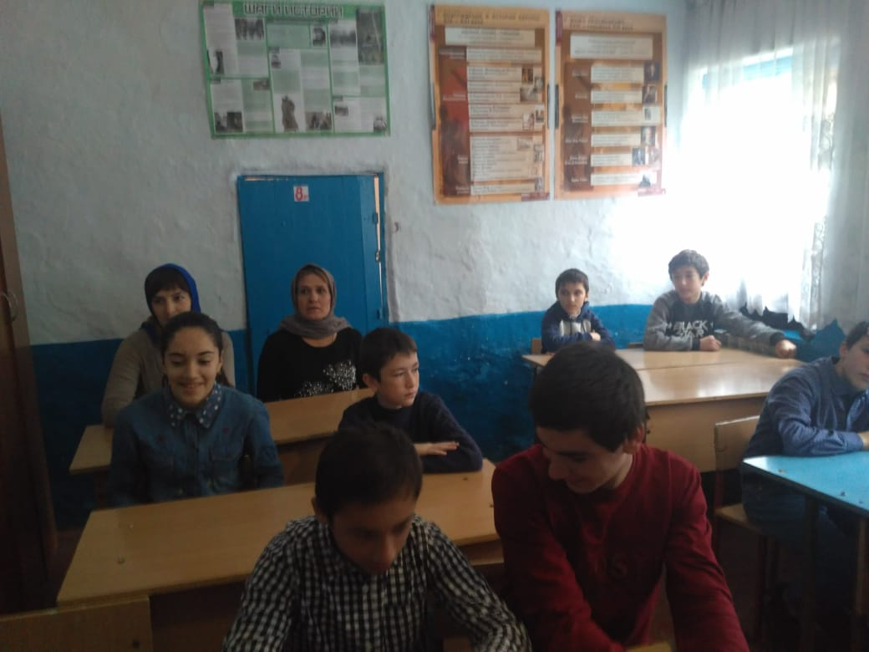

Ход мероприятия
I. Вступительное слово учителя )
Путь к красоте, истине, добру всегда находится в самом человеке. Мы нередко с любопытством всматриваемся в окружающую нас жизнь. Но ведь и жизнь не отрывает от нас своего пристального взгляда, удивляясь тому, как порой небрежно мы относимся к самим себе. Человек рождается для счастья. И, кажется, нет места в душе его для злого духа и низменного порока. Однако в настоящее время человечество подошло к опасной черте, сегодня на первое место встали такие проблемы, как спасение всего живого на Земле, самой жизни и подрастающего поколения, что имеет особо важное значение и требует принятия решительных и действенных мер. Человечеству угрожают не только экологические катастрофы, наибольшую опасность представляет его духовное опустошение и растление, которое ведет к самоуничтожению. Так, несколько десятков лет назад мы считали, что “буржуазная” зараза - наркотики, СПИД - нас не коснется, а сейчас эта угроза приняла глобальные масштабы и дошла до нашего государства. Неуклонный рост числа людей, зараженных ВИЧ, стал в последнее время серьезной проблемой для мирового сообщества. За двадцать пять лет в результате СПИДа умерло более 16 миллионов человек.
Почему же именно сегодня многие люди говорят о деградации и опошлении чувств, почему СПИД, наркомания, низкий уровень духовности вдруг стали знаком судьбы целого поколения? Волнуют ли нас проблемы наркомании и СПИДа?
И. Выступление психолога школы (Проводится анализ анкетных данных учащихся)
- Работа с понятиями.
Что такое ВИЧ? )
ВИЧ - это Вирус Иммунодефицита Человека
ВИЧ обладает высокой биологической активностью и изменчивостью. Вирус может находиться во всех биологических жидкостях организма. Чтобы произошло инфицирование здорового человека, необходимо, чтобы ВИЧ попал в кровь. Вирус нестоек во внешней среде. Он теряет активность при нагревании до 56°С в
течение 30 мин., погибает через 1 - 3 мин. при кипячении, а также под воздействием дезинфицирующих средств. Устойчив к УФ-лучам и ионизирующей радиации.
Что такое СПИД?
Данное понятие расшифровывается следующим образом: СПИД - аббревиатура, означающая: Синдром Приобретенного Иммунодефицита, смертельная стадия ВИЧ-инфекции.
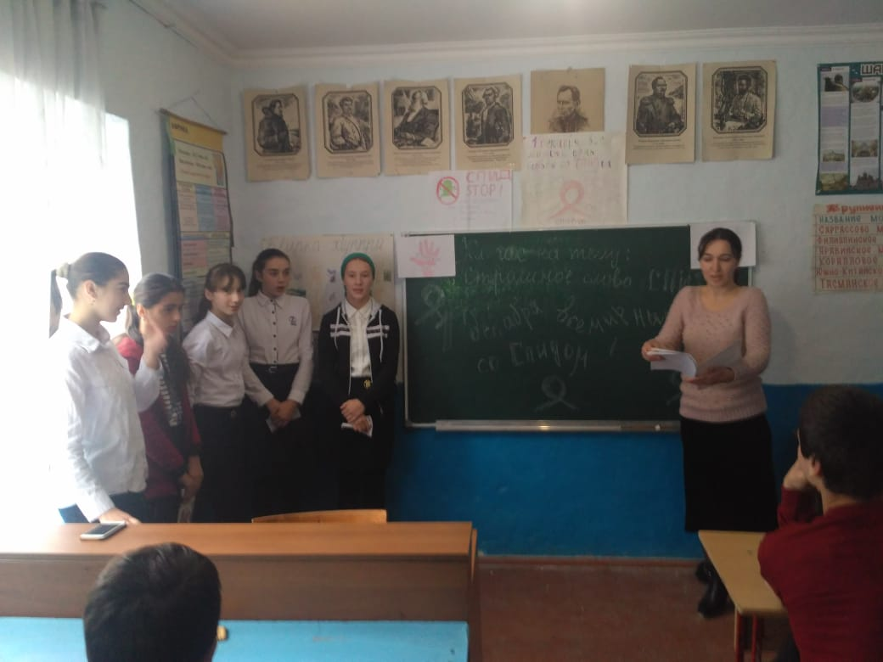

Синдром - потому, что существует большое количество признаков, симптомов, осложненных, связанных с заболеванием
Приобретенный - заболевание не обусловлено генетической предрасположенностью, а приобретается специфическим образом
Иммунодефицит - иммунная система подавляется и теряет способность сопротивляться различным инфекциям.
СПИД с точки зрения медицины - коварная болезнь, вызываемая ретровирусом ВИЧ, патогенные свойства которого сильно ослабляют иммунитет.
СПИД с социальной точки зрения - сложная проблема, касающаяся человеческих взаимоотношений на любых уровнях.
Таким образом, СПИД - не болезнь в собственном смысле слова, он лишь создает условия для других инфекционных заболеваний.
- Историческая справка
(Выступление учащегося)
- Впервые сообщение о новом заболевании было опубликовано 5 июля 1981 г. в американском журнале, посвященном различным заболеваниям
- 1982 г. - установлена инфекционная природа этой болезни
- 1983 г. - французские ученые под руководством Люка Монтанье выделили вирус из лимфатических узлов больного мужчины
- 1984 г. - американские ученые во главе с Робертом К. Г алло выделили возбудитель заболевания из крови больных
- 1985 г. - изучены основные пути передачи ВИЧ / СПИДа; зарегистрирован первый случай заболевания ВИЧ / СПИДа у иностранного гражданина в СССР
- 1986 г. - принято название “вирус иммунодефицита человека” - ВИЧ
- 1987 г. - появился первый препарат для лечения СПИДа; зарегистрирован первый случай
ВИЧ-инфекции у гражданина СССР
- 1 декабря 1988 г. - объявлен ООН Всемирным днем борьбы со СПИДом
- 30.03.1995 г. - принят закон РФ №38 “О предупреждении распространения в РФ заболевания, вызываемого вирусом иммунодефицита человека (ВИЧ-инфекции)”
- 1995 г. - начали применять препараты высокоактивной антиретровирусной терапии, позволяющие большинству больных ВИЧ / СПИДом продлевать жизнь
- 1996 г. - создана объединенная программа ООН по СПИДу
- 2001 г. - Генеральной Ассамблеей ООН принята резолюция 8-26/2 “Глобальный кризис -
глобальные действия”
- 2003 г. - состоялось пленарное заседание 58-й сессии Генеральной Ассамблеи ООН по проблематике ВИЧ / СПИДа
- Стадии развития СПИДа
(Выступление учащегося)
- я стадия - острая инфекция. Почти сразу после попадания ВИЧ в организм у инфицированного человека возникает состояние, напоминающее грипп. Протекает как “гриппоподобное заболевание” (повышение температуры, насморк, кашель, сыпь на коже). Спустя 2-3 недели острый период проходит. Это состояние обычно не вызывает особых опасений, так как в сознании инфицированного оно не связано с ВИЧ. Наличие у человека ВИЧ-инфекции еще не означает, что у него немедленно разовьется СПИД. Такой человек называется вирусоносителем. Вирус может находиться в организме вирусоносителя десять и более лет, прежде чем у инфицированного обнаружатся отчетливые симптомы смертельного заболевания. В течение этого периода человек может выглядеть нормально и чувствовать себя здоровым. При этом он может передавать ВИЧ окружающим. Следует отметить, что в 60 - 70 % случаев острое начало может отсутствовать. Таким образом, можно заразиться ВИЧ, не подозревая об этом, и ненамеренно передать ВИЧ окружающим.
- я стадия - асимптомная инфекция (АИ). Полное отсутствие клинических проявлений ВИЧ- инфекции. Носителей ВИЧ-инфекции можно выявить, только проводя специальные лабораторные исследования
- я стадия - персистирующая генерализованная лимфаденопатия (ПГЛ). Возникает через 3-5 лет после второй стадии. Симптомы болезни: увеличение лимфоузлов, головные боли, расстройства кишечника, упадок сил. Лечение дает кратковременное улучшение, человек еще трудоспособен.
- я стадия - пре-СПИД и собственно СПИД. По сути, является терминальной (последней, смертельной) стадией ВИЧ-инфекции. Развиваются поражения слизистых оболочек, лимфоузлов,
